Einleitung

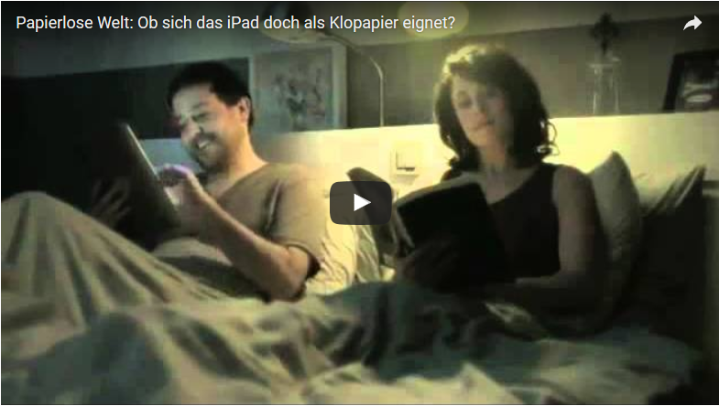

https://youtu.be/Vic__A1fi5E

Aufgabe 1 – Was ist Werbung
Werbung ist eine gezielte/bewusste Meinungsbeeinflussung.
Werbung soll Angesprochene zum Kauf motivieren.
Werbung vergleicht, macht neugierig und betroffen.
Sie transportiert Werbebotschaften eines Unternehmens an eine bestimmte Zielgruppe.
AIDA-Prinzip
ATTENTION
Die Aufmerksamkeit des Konsumenten soll geweckt werden, d.h. der Werbespot muss so gestaltet sein, dass ihm Beachtung geschenkt wird.
INTEREST
Beim Konsumenten soll Interesse für das Produkt geweckt werden. (Einsatz extravaganter Werbung)
DESIRE
Es soll der Wunsch entstehen, das Produkt besitzen zu wollen.
ACTION
Ist der Wunsch einmal geweckt, führt dieser eventuell zum Kauf

AUFGABE 1
Suche im Internet nach einer Deo-Werbung, zeige das AIDA Prinzip auf und erkläre, wie diese Werbung wirkt. Halte deine Überlegungen in einem Dokument fest.
- Spricht dich diese Werbung an? Warum ja, warum nein?
- Was suggeriert diese Werbung dem potentiellen Konsumenten?
- Richtet sich die Werbung an Männer oder an Frauen? Begründe!

Aufgabe 2 – Grundprinzipien der Werbung
Auffälligkeit:
Ein Spot soll auffällig sein, um nicht nur die Aufmerksamkeit des Empfängers zu erwecken, sondern auch im Gedächtnis haften zu bleiben.
Originalität:
Ein Spot soll originell sein, um Neugier zu wecken.
Die Originalität einer Werbung macht sie einzigartig.
Informativität:
Ein Spot soll den Empfänger nicht nur überzeugen, sondern ihn auch gut informieren. Überredung reicht nicht aus, um Kunden anzulocken. Ohne Argumente und Informationen kann man niemanden überzeugen.
AUFGABE 2:
Welcher aktuell im Fernsehen ausgestrahlte Spot erfüllt deiner Meinung nach diese Anforderungen? Warum/Inwieweit?
Diskutiert eure Analyseergebnisse und verlinkt auf einen ansprechenden Werbespot auf YouTube (Forum oder Dokument).

Aufgabe 3
- Wiederholung
- Auskunft: Wenn Prominente über ein Produkt Auskunft geben, soll das andeuten, dass es sich um ein hochwertiges Produkt handelt, auch wenn dies nicht der Fall ist.
- Zeugenaussagen: Werbung versucht die Qualität des Produktes zu untermauern, indem sie die Aussagen von Normalverbrauchern oder Experten einbindet.
- künstliche Verknappung: Menschen sollen in kürzester Zeit zum Kauf animiert werden, z.B. durch Sonderangebote.
- Verknüpfung: Werbung versucht das beworbene Produkt mit angenehmen Erfahrungen zu verbinden, um es ebenso attraktiv erscheinen zu lassen --> Verwendung von bildhübschen Modells, schönen Landschaften,...
- Werbefiguren: Bsp.: Meister Propper löst die Probleme der Hausfrauen
AUFGABE 3:
Suche zu jeder Kategorie eine Werbung und verlinke diese in der Datenbank bzw. in einem Textdokument.

Aufgabe 4 – Analyse eines Werbespots
Sachliche und emotionale Bestandsaufnahme:
- Sachlich objektive Analyse einer Werbung:
- Was siehst du?
- Was passiert in der Werbung?
- Gibt es erkennbare Motive?
- Was ist im Detail zu erkennen - welche Handlungen laufen im Hintergrund ab?
- Emotionale Bestandsaufnahme
- Lässt Werbung den Zuschauer eine bestimmte Position oder Meinung einnehmen?
- Werden bewusst bestimmte Emotionen geweckt?
- Welche Gefühle werden in der Werbung dargestellt?
Technische Analyse:
Farben spielen in der Gestaltung von Werbung eine nicht unerhebliche Rolle.
- Achte deshalb auf dominante Farben und Farbsymbolik.
Auch das Thema Licht solltest du nicht außer Acht lassen.
- Wie ist die Beleuchtung gestaltet?
Sprachliche Analyse:
- Achte auf Alliterationen. Hierbei wird jeweils der erste Buchstabe eines Wortes wiederholt. Ein bekanntes Beispiel für diese einprägsamen Slogans: "Mars macht mobil."
- Achte außerdem auf den Sprachtypus:
Ist der Text einfach oder gespickt mit Fremdwörtern?
Wer könnte Adressat dieser Werbung sein?
- Ist der Text eher kurz oder etwas länger?
AUFGABE 4:
- Schließt euch in Gruppen zu je 3 Personen zusammen.
- Sucht euch eure Lieblingsfernsehwerbung auf YouTube.
- Analysiert die Werbung nach den oben genannten Kriterien - haltet euch dabei an die Leitfragen.
(Mehrmaliges Ansehen der Werbung ist dazu unbedingt erforderlich!)
- Haltet eure Analyseergebnisse schriftlich in einem Textdokument fest, vergesst nicht einen Link zur analysierten Werbung einzufügen. Speichert das Dokument und gebt es ab.
- Bereitet zusätzlich eure Ergebnisse für die Präsentation vor der Klasse vor - erstellt eure Präsentationen in einem geeigneten Programm (z.B. PREZI).
Beachtet dabei unbedingt die Präsentationsregeln!

Aufgabe 5 – Werbespot drehen
Drehen eines eigenen Werbespots
Produziert in den zuvor gebildeten Gruppen unter Berücksichtigung des in diesem Modul Gelernten euren eigenen Werbespot!
- Sucht euch ein Produkt aus, das es so im Handel noch nicht zu kaufen gibt.
- Erfindet dafür einen passenden Namen und einen Slogan - verwendet dafür die euch bekannten sprachlichen Mittel der Werbung.
- Schreibt ein Drehbuch für eure Werbung (überlegt euch Schauplatz, Requisiten, Darsteller,...).
- Erkundigt euch vor dem Dreh über Urheberrecht und Lizenzfreigaben!
Lizenzfreie Musik findet ihr hier.
- Dreht den Werbespot mit Hilfe eures Smartphones oder einer Kamera - bearbeitet das Video im Anschluss (ladet euch hierfür ein entsprechendes App oder eine Freeware z.B. VirtualDub herunter).
- Speichert eure Werbespots und gebt sie ab bzw. präsentiert sie vor der Klasse.

